MAKALAH ATLETIK
NOMOR LARI SAMBUNG (ESTAFET)
Disusun oleh:

Yeye Rohayati NIM.1416011032
Aswan Riadi NIM. 1416011040
Dede Krisnan Nandha NIM. 1416011049

JURUSAN PENDIDIKAN JASMANI KESEHATAN DAN REKREASI
FAKULTAS OLAHRAGA DAN KESEHATAN
UNIVERSITAS PENDIDIKAN GANESHA
SINGARAJA
2014
PRAKATA
Puji syukur kami panjatkan kepada Tuhan Yang Maha Esa, karena hanya dengan rahmat-Nyalah makalah ini dapat terselesaikan dengan baik.
Dalam rangka untuk menyelesaikan tugas makalah ini kami berusaha menyusunnya dengan sebaik-baiknya dan bertujuan untuk memberikan penjelasan kepada mahasiswa yang lain agar mengetahui tentang Nomor Lari Sambung (Estafet).
Tanpa bantuan dari pihak-pihak yang bersangkutan kami tidak akan dapat menyelesaikan makalah ini dengan baik. Oleh karena itu ucapan terima kasih kami tujukan kepada I Komang Sukarata A., S.Pd., M.Or selaku dosen pengampu mata kuliah T.P Atletik 1 yang telah memberikan kesempatan waktu dan motivasi kepada kami untuk menyelesaikan makalah ini.
Kami menyadari bahwa makalah ini jauh dari kata sempurna. Oleh karena itu, kritik dan saran yang membangun untuk kesempurnaan makalah ini sangat kami butuhkan.

Singaraja, 29 Oktober 2014

Penulis

DAFTAR ISI

HALAMAN JUDUL i
PRAKATA ii
DAFTAR ISI iii
DAFTAR GAMBAR v
BAB 1 PENDAHULUAN
- Latar Belakang 1
- Rumusan Masalah 1
- Tujuan 1
- Manfaat 2
BAB 2 PEMBAHASAN
- Pengertian Lari Sambung (Estafet) 3
- Sejarah Lari Sambung (Estafet) 3
- Nomor-Nomor Lari Sambung (Estafet) 4
2.3.1 Nomor Lari Sambung 100 Meter 4
    - Nomor Lari Sambung 400 Meter 4
  - Teknik-Teknik Lari Sambung (Estafet) 5
    - Teknik Pergantian Tongkat 5
    - Teknik Start Lari Sambung 9
    - Teknik Finish Lari Sambung 10
    - Strategi Penyusunan Regu Lari Estafet 11
  - Peraturan Perlombaan Lari Sambung (Estafet) 11
    - Peratuan Perlombaan 10
    - Diskualifikasi 11
  - Peralatan Lomba Lari Sambung (Estafet) 11
BAB 3 PENUTUP
  - Kesimpulan 14
  - Saran 14
DAFTAR PUSTAKA

DAFTAR GAMBAR
Gambar 2.1 Teknik pergantian tongkat tanpa melihat dengan pemberi tongkat menyerahkan dari bawah ke atas
Gambar 2.2 Teknik pergantian tongkat tanpa melihat dengan pemberi tongkat menyerahkan dari atas ke bawah
Gambar 2.3 Rangkaian teknik pergantian tongkat dengan tanpa melihat
pemberi tongkat menyerahkan dari bawah ke atas
Gambar 2.4 Rangkaian teknik pergantian tongkat dengan melihat pemberi tongkat menyerahkan dari bawah ke atas
Gambar 2.5 Teknik pergantian tongkat dengan melihat
Gambar 2.6 Teknik start jongkok dalam lari sambung
Gambar 2.7 Teknik melewati garis finish lari sambung
Gambar 2.8 Gambar Start Blok
Gambar 2.9 Gambar Tongkat estafet
Gambar 2.10 Gambar Stopwatch
Gambar 2.11 Lintasan lari sambung

BAB 1
PENDAHULUAN
  - Latar Belakang
Lari sambung atau lari estafet adalah salah satu lomba lari pada perlombaan atletik yang dilaksanakan secara bergantian atau beranting. Dalam satu regu lari sambung terdapat empat orang pelari, yaitu pelari pertama, kedua, ketiga, dan keempat. Pada nomor lari sambung ada kekhususan yang tidak akan dijumpai pada nomor pelari lain, yaitu memindahkan tongkat sambil berlari cepat dari pelari sebelumnya ke pelari berikutnya.

  - Rumusan Masalah
Berdasarkan latar belakang di atas maka penulis merumuskan masalah yang dibahas adalah sebagai berikut :
- Apakah pengertian Lari Sambung (Estafet) ?
- Bagaimana sejarah Lari Sambung (Estafet) ?
- Bagaimana nomor-nomor Lari Sambung (Estafet) ?
- Bagaimana teknik Lari Sambung (Estafet) ?
- Apa saja peraturan perlombaan Lari Sambung (Estafet) ?
- Apa saja peralatan lomba Lari Sambung (Estafet) ?

  - Tujuan
Berdasarkan rumusan masalah di atas tujuan dari penulisan ini adalah sebagai berikut :
- Untuk mengetahui pengertian Lari Sambung (Estafet)
- Untuk mengetahui sejarah Lari Sambung (Estafet)
- Untuk mengetahui nomor-nomor Lari Sambung (Estafet)
- Untuk mengetahui teknik Lari Sambung (Estafet)
- Untuk mengetahui peraturan perlombaan Lari Sambung (Estafet)
- Untuk mengetahui peralatan lomba Lari Sambung (Estafet)

  - Manfaat
Adapun manfaat yang bisa kita ambil dari penulisan ini adalah sebagai berikut:
- Dapat mengetahui pengertian Lari Sambung (Estafet)
- Dapat mengetahui sejarah Lari Sambung (Estafet)
- Dapat mengetahui nomor-nomor Lari Sambung (Estafet)
- Dapat mengetahui teknik Lari Sambung (Estafet)
- Dapat mengetahui peraturan perlombaan Lari Sambung (Estafet)
- Dapat mengetahui peralatan lomba Lari Sambung (Estafet)

BAB 2
PEMBAHASAN

  - Pengertian Lari Sambung (Estafet)
Lari sambung atau lari estafet adalah lari beregu dimana pelari secara besambung (estafet) bergantian membawa tongkat estafet dari garis start menuju garis finish. Jumlah pelari pada lari estafet sebanyak empat orang dimana pelari pertama (pelari start) membawa tongkat estafet diberikan kepada pelari kedua, pelari kedua menerima tongkat dari pelari pertama diberikan kepada pelari ketiga, pelari ketiga menerima tongkat dari pelari kedua diberikan kepada pelari keempat (pelari finish).
Suksesnya suatu regu lari estafet sebagian besar tergantung dari kelancaran pergantian tongkat estafet dari pelari pertama ke pelari kedua, dari pelari kedua ke pelari ketiga, dari pelari ketiga ke perlari keempat. Suatu regu estafet yang terdiri dari pelari-pelari tercepat akan menang dalam perlombaan, jika mampu melaksanakan pergantian tongkat estafet dengan sempurna, begitu sebaliknya walaupun didukung oleh pelari-pelari tercepat tidak mencapai sukses bila pelaksanaan pergantian tongkat estafet tidak berlangsung secara mulus.
  - Sejarah Lari Sambung (Estafet)
Lari sambung dimulai dari bangsa Aztek, Inka, dan Maya bertujuan untuk meneruskan berita yang telah diketahui sejak lama. Di Yunani, estafet obor diselenggarakan dalam hubungannya dengan pemujaan leluhur dan untuk meneruskan api keramat ke jajahan-jajahan baru. Tradisi api olimpiade berasal dari tradisi Yunani tersebut.
Lari estafet 4 x 100 meter dan 4 x 400 meter bagi pria dalam bentuk sekarang ini, pertama-tama diselenggarakan pada olimpiade tahun 1992 di Stockholm. Estafet 4 x 100 meter bagi wanita sejak tahun 1928 menjadi nomor olimpiade dan 4 x 400 meter dilombakan sejak tahun 1972.

  - Nomor-Nomor Lari Sambung (Estafet)
    - Nomor Lari Sambung 100 meter
Lomba lari jarak 100 meter diselenggarakan di salah satu sisi lintasan atletik outdoor. Nomor ini dianggap nomor paling bergengsi dalam cabang olahraga atletik. Pemegang rekor dunia 100 meter sering disebut “manusia tercepat”.
Usain Bolt dari Jamaika merupakan pemegang rekor dunia putra, dengan catatan waktu 9,58 detik. Rekor tersebut ia ciptakan pada 16 Agustus 2009 dalam Kejuaraan Dunia Atletik 2009 di Berlin. Pemegang rekor dunia putri adalah mendiang Florence Griifith-Joyner. Hingga sekarang, belum ada sprinter putri yang bisa memecahkan rekor 10,49 detik yang diciptakan Flo-Jo (panggilan akrab Florence Griffith-Joyner) pada 1988.
Nomor estafet 4 × 100 meter juga cukup prestisius. Kecepatan rata-rata dalam nomor ini lebih cepat daripada nomor 100 meter karena pelari boleh mulai bergerak sebelum menerima tongkat estafet. Rekor dunia 4 × 100 meter putra dipegang tim Jamaika yang mencatat waktu 37,10 detik. Rekor tersebut diciptakan pada Olimpiade Beijing 1988. Adapun rekor nomor estafet 4 × 100 meter putri dipegang tim Jerman Timur yang mencatat waktu 41,37 detik pada 1985.
    - Nomor Lari Sambung 400 meter
Dalam nomor 400 meter, para peserta lomba berlari satu putaran melewati lintasan. Sebagaimana dalam lomba 200 meter, posisi start para pelari diatur agar setiap pelari menempuh jarak yang sama.
Rekor dunia 400 meter putra saat ini dipegang Michael Johnson dari Amerika Serikat dengan catatan waktu 43,18 detik. Sementara pemegang rekor dunia putri adalah Marita Koch dari Jerman Timur. Catatan waktunya, 47,60 detik, telah bertahan sejak 1985.
Secara tradisi, nomor estafet 4 × 400 meter merupakan nomor terakhir yang dilombakan pada kejuaraan besar atletik. Tim Amerika Serikat memegang rekor dunia 4 × 400 meter putra sejak 1993 dengan catatan waktu 2:54.29. Sementara rekor 4 × 400 meter putri bertahan lebih lama lagi. Sejak 1988, tim Uni Soviet memegang rekor dengan catatan waktu 3:15.17.

  - Teknik-Teknik Lari Sambung (Estafet)
    - Teknik Pergantian Tongkat
Cara memberi dan menerima tongkat sambil lari dilakukan di exchangs zona (daerah pergantian tongkat). Panjang exchangs zona (daerah pergantian) tongkat estafet adalah 20 meter. Pergantian tongkat yang terjadi di luar daerah pergantian akan menyebabkan diskualifikasi.
Berdasarkan posisi tangan penerima, terdapat dua macam cara memberi dan menerima tongkat estafet, yaitu:
  - Memberikan tongkat estafet dari atas. Teknik ini dipergunakan apabila telapak tangan penerima menghadap ke atas.
  - Memberikan tongkat estafet dari bawah ke atas. Teknik ini dipergunakan apabila telapa tangan penerima tongkat estafet menghadap ke bawah.
Berdasarkan melihat atau tidaknya penerima, maka pergantian tongkat dibedakan menjadi dua, yaitu:
    - Teknik Pergantian Tongkat dengan Tanpa Melihat (nonvisual/ blindpass).
Dengan cara ini penerima tongkat estafet menerima dengan tanpa melihat kepada pemberi tongkat. Penerima membuat tanda dengan goresan sepatu atau tanda yang disediakan oleh panitia penyelenggara, sebagai pedoman saat yang tepat untuk melakukan start jika pemberi telah datang mendekat. Tanda ini dibuat kira-kira 15-20 panjang tapak kakinya sendiri dari tempat ia berdiri. Tempat pelari berdiri pada 10 meter ke depan dari daerah pergantian tongkat.
Pelari memperhatikan dengan sungguh-sungguh tanda itu. Tepat pada saat pemberi tongkat estafet sampa pada tanda tersebut, secepatnya pelari melakukan start dengan kecepatan setinggi-tingginya tanpa menengok ke belakang kepada pemberi. Setelah mendengar aba-aba “ya” atau aba-aba lain yang telah disepakati sebelumnya dari pemberi tongkat, pelari mengulurkan tangannya ke belakang tanpa mengurangi kecepatan. Kalau pemberi memberikan tongkat dengan tangan kanan (berarti pemberi berlari di sisi kiri lintasan) maka pelari menerima dengan tangan kiri dan lari agak di sisi kanan lintasan. Pada saat tongkat telah berada di tangan, tongkat segera dipegang dengan sebaik-baiknya, jangan sampai terlepas atau jatuh. Teknik ini terutama digunakan pada lari sambung 4 x 100 meter.

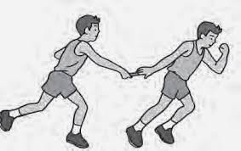
Gambar 2.1
Teknik pergantian tongkat tanpa melihat dengan pemberi tongkat menyerahkan dari bawah ke atas.

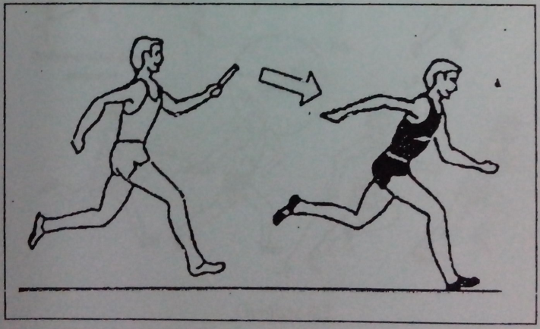
Gambar 2.2
Teknik pergantian tongkat tanpa melihat dengan pemberi tongkat menyerahkan dari atas ke bawah.

    - Teknik Pergantian Tongkat dengan Melihat (nonvisual/ blindpass).
Dengan cara ini penerima tongkat estafet menerima dengan menengok ke belakang melihat kepada pemberi tongkat. Penerima berdiri pada garis batas permulaan daerah pergantian, memperhatikan kedatangan pelari yang akan memberikan tongkat, perhatikan dengan baik-baik keadaan dan kecepatan larinya. Pada saat pemberi tongkat mulai mendekat, setelah sampai pada tanda yang sebelumnya sudah dibuat di lintasan, pelari segera start dengan kecepatan yang disesuaikan dengan kecepatan pemberi tongkat sambil mengulurkan tangan ke belakang dan melihat tongkat yang diulurkan oleh pemberi untuk menerima tongkat. Penerimaan tongkat sebaiknya terjadi sebelum pelari melampaui jarak 10 meter sesudah garis permulaan daerah pergantian.
Jika pergantian tongkat akan dilakukan oleh setiap pemberi tongkat dengan tangan kiri dan diterima dengan tangan kanan, maka tongkat harus segera dipindahkan ke tangan kiri. Tetapi jika pergantian tongkat dilakukan dengan cara setelah menerima tongkat tanpa dipindahkan untuk kemudian diberikan kepada penerima, maka penerima menerima tongkat dengan tangan kiri, pelari akan memberikan dengan tangan kanan, penerima berlari dengan membawa tongkat dengan tangan kiri kemudian memberikan dengan tangan kiri pula, dan akan diterima oleh penerima dengan tangan kanan, dan seterusnya. Teknik ini terutama digunakan pada lari sambung 4 x 400 meter.

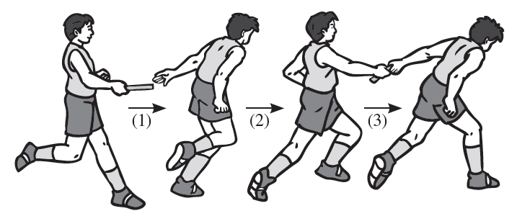
Gambar 2.3
Rangkaian teknik pergantian tongkat dengan tanpa melihat pemberi tongkat menyerahkan dari bawah ke atas.

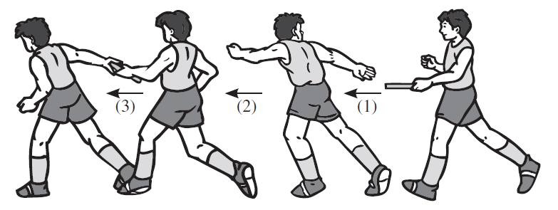
Gambar 2.4
Rangkaian teknik pergantian tongkat dengan melihat pemberi tongkat menyerahkan dari bawah ke atas.
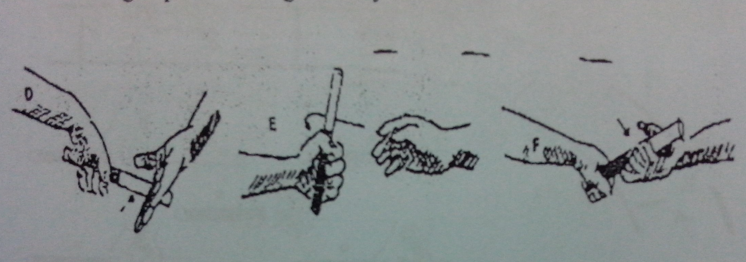 1 2 3
Gambar 2.5
Teknik pergantian tongkat dengan melihat

Keterangan : 1. Pemberi menyerahkan tongkat dari bawah ke atas.
- Pemberi menyerahkan tongkat dari belakang ke depan.
- Pemberi menyerahkan tongkat dari atas ke bawah.
Di dalam pelaksanaan lari estafet, dimungkinkan terjadi beberapa kesalahan pada saat pergantian tongkat. Kesalahan tersebut dapat dilakukan oleh penerima maupun pemberi tongkat.
a. Kesalahan yang dilakukan oleh penerima, yaitu:
1. Start yang terlambat sehingga cepat terkejar oleh pelari dibelakangnya sebelum mencapai kecepatan maksimum.
2. Terlalu cepat melakukan start sehingga mngganggu lari pemberi tongkat.
3. Larinya terlalu ke tengah sehingga mengganggu lari pemberi tongkat.
4. Pada waktu mengulurkan tangan ke belakang, tangan dalam keadaan goyang, sehingga sukar menerima tongkat.
b. Kesalahan yang sering dialami oleh pemberi tongkat, yaitu:
1. Kurang berhati-hati dalam memberikan tongkat, sehingga gagal dalam pemberian atau tongkat jauh.
2. Pada waktu memberikan tongkat pemberi berada di belakang penerima, tidak di sisi sampingnya, sehingga dapat menginjak kaki penerima.
3. Pemberi mengayun tangan yang salah.
4. Pemberi tongkat tidak memberi isyarat (tidak berteriak yak) kepada penerima tongkat, sehingga penerima tidak tahu.
5. Pemberi tongkat mengurangi kecepatannya pada saat akan mengayun tongkat.

    - Teknik Start Lari Estafet
Dalam nomor lari jarak pendek start merupakan hal yang sangat penting karena tanpa menguasai teknik start yang benar mustahil seorang sprinter akan memenangkan perlombaan jika memiliki kecepatan lari yang sama. Begitu juga pada lari estafet. Start yang digunakan pada lari estafet ada dua cara, yaitu: pelari pertama menggunakan start jongkok, teknik yang dipergunakan adalah sama dengan start jongkok pada lari sprint namun dengan membawa tongkat. Sedangkan pada pelari berikutnya menggunakan start melayang karena pelari tersebut dalam keadaan berlari melakukan start setelah terjadi pergantian tongkat di daerah pergantian. Hal yang perlu diperhatikan pelari pada saat start yaitu tangan ditempatkan di belakang garis start dan tongkat yang dipegang tidak menyentuh garis start.
Gambar 2.6
Teknik start jongkok dalam lari sambung
    - Teknik Finish Lari Estafet

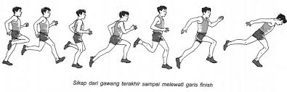
Gambar 2.7
Teknik melewati garis finish dalam lari sambung

Teknik melewati garis finish pada lari estafet sama seperti dengan lari jarak pendek (sprint) dan lari jarak mengengah. Dari ketiga teknik melewati garis finish yang ada, pada lari estafet (sama dengan lari jarak pendek) yang paling sering dipergunakan adalah cara yang ketiga yaitu dengan merebahkan badan ke depan seperti orang yang jatuh tersungkur tanpa mengurangi kecepatan setelah sampai ± 1 meter di depan garis finish.

    - Strategi Penyusunan Regu Lari Estafet
Agar dapat dicapai prestasi malsimal, diperlukan strategi dalam pemilihan pelari. Beberapa hal yang perlu diperhatikan sebelum menyusun regu atau tim lari estafet, yaitu:
a. Pelari pertama
1. Pilihlah pelari yang memiliki start yang baik dan memiliki keahlian lari di tikungan.
2. Pelari pertama merupakan pelari yang tercepat pertama atau kedua agar dapat memberika posisi memimpin.

b. Pelari kedua
1. Pelari kedua mempunyai tanggung jawab sebagai penerima dan pemberi.
2. Mempunyai daya tahan yang baik, sebab ia harus berlari cepat menempuh jarak 120 m – 130 m.
3. Pelari yang kurang mahir ditikungan dapat dipilih sebagai pelari kedua.

c. Pelari ketiga
1. Pelari ketiga memiliki rasa tanggung jawab yang besar, karena harus bertindak sebagai penerima dan pemberi tongkat.
2. Pelari ketiga memiliki keahlian lari di tikugan.
3. Memiliki daya tahan sebagai pelari 200 m.

d. Pelari keempat
1. Pelari keempat merupakan pelari tercepat pertama atau kedua.
2. Pelari keempat memiliki daya juang yang besar, karena pelari ini akan menentukan menang atau kalahnya regu atau tim.
  - Peraturan Perlombaan Lari Sambung (Estafet)
    - Peratuan Perlombaan
- Jarak penerimaan tongkat dalam perlombaan lari sambung, yaitu 20 meter.
- Pada perlombaan 4 × 100 meter dan 4 × 400 meter, selain pelari pertama, boleh mulai lari dari tempat asal tidak melebihi 10 meter di luar daerah pergantian tongkat.
- Untuk nomor lomba 4 × 100 meter dan 4 × 400 meter, atlet harus berlari pada lintasannya masing-masing.
- Pada nomor lomba 4 × 400 meter, semua pelari harus melewati lintasannya masing-masing dan penerima tongkat harus mulai berlari di daerah pergantian tongkat.
- Pada nomor 4 × 400 meter, peserta tidak lebih dari tiga regu, disarankan hanya sampai tikungan pertama yang lari di lintasannya masing-masing, selebihnya boleh memilih lintasan yang akan dilewati.
- Selama mengikuti lomba lari sambung tongkat harus dibawa. Apabila tongkatnya jatuh harus diambil oleh atlet itu sendiri

    - Diskualifikasi
Peserta atau tim regu dicoret apabila:
  - Start mendahului aba-aba sampai 2 kali.
  - Selama lari mengganggu pelari lain.
  - Masuk ke lintsan lain hingga mendapat keuntungan.
  - Tidak masuk finish.
  - Pergantian tongkat melewati daerah wissel.
  - Tongkat jatuh diambil orang lain.
  - Penerima sudah lewat batas wissel, kembali untuk mengambil tongkat yang terjatuh.
  - Masuk finish tanpa tongkat.

  - Peralatan Lomba Lari Sambung (Estafet)
Sarana dan peralatan yang dipergunakan dalam lari sambung adalah sebagai berikut :
a. Start Blok
Alat ini digunakan pada pelari pertama karena menggunakan start jongkok, sedangkan pelari ke-2, ke-3 dan ke-4 menggunakan start melayang.
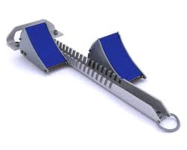
Gambar 2.8
Gambar Start Blok
b. Tongkat
Tongkat yang digunakan untuk lari sambung harus memenuhi beberapa ketentuan.
1) Bahan dari pipa berlubang atau kayu.
2) Ukurannya panjang maksimum 30 cm dan minimum 28 cm.
3) Diameter tongkat : 3,81 cm (dewasa) dan 2,54 cm (anak-anak)
4) Berat, tidak kurang dari 50 gram.
5) Tongkat lari sambung harus yang warnanya cerah. Maksudnya agar mudah dilihat dari kejauhan pada waktu dibawa lari.
Gambar 2.9
Gambar Tongkat Estafet
  - Stopwacth
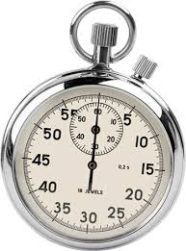
Gambar 2.10
Gambar stopwatch

d. Lintasan Lari
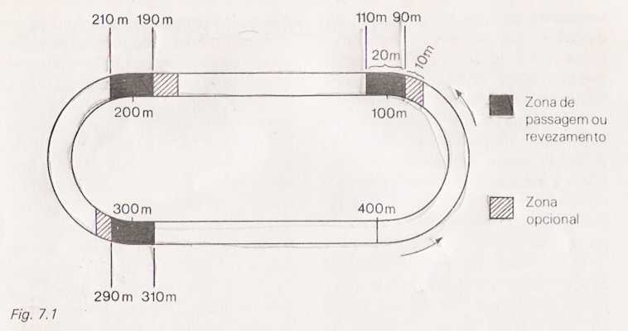
Gambar 2.11
Lintasan Lari Sambung

BAB 3
PENUTUP
  - Kesimpulan
Lari sambung atau lari estafet adalah salah satu lomba lari pada perlombaan atletik yang dilaksanakan secara bergantian atau beranting. Dalam satu regu lari sambung terdapat empat orang pelari, yaitu pelari pertama, kedua, ketiga, dan keempat. Pada nomor lari sambung ada kekhususan yang tidak akan dijumpai pada nomor pelari lain, yaitu memindahkan tongkat sambil berlari cepat dari pelari sebelumnya ke pelari berikutnya. Nomor lari estafet yang sering diperlombakan adalah nomor 4 x 100 meter dan nomor 4 x 400 meter.

  - Saran
Dalam melakukan lari sambung bukan teknik saja yang diperlukan tetapi setiap regu harus memiliki strategi yang baik, kemudian berlatih dengan program latihan yang tepat agar para pelari dapat melakukan pemberian dan penerimaan tongkat di zona atau daerah pergantian dengan benar dan menyesuaikan jarak serta meningkatkan kecepatan lari setiap pelari.

DAFTAR PUSTAKA
Parwata, I Gusti Lanang Agung dkk.2010. Buku Ajar Aktivitas Atletik. Singaraja: Universitas Pendidikan Ganesha.
http://sattrianiati.blogspot.com/2011/02/atletik-lari-jarak-pendek.html
http://henzprima.wordpress.com/atletik/lari/lari-estafet/
http://id.wikipedia.org/wiki/Estafet
http://www.tazkytn.com/2013/11/makalah-olahraga-lari-estafet.html?m=1
http://walpaperhd99.blogspot.com/2013/08/lari-estafet-makalah-olahraga_30.html?m=1

